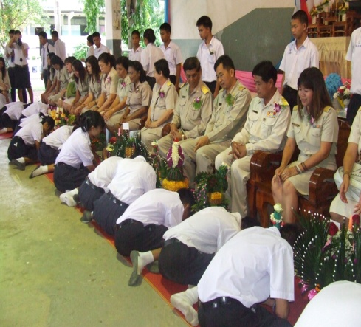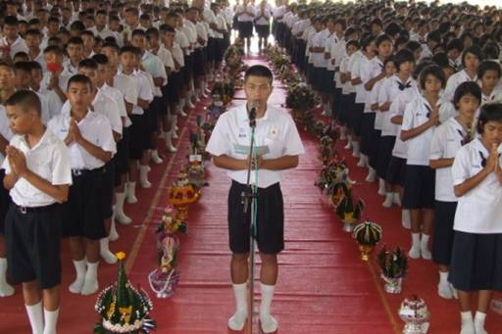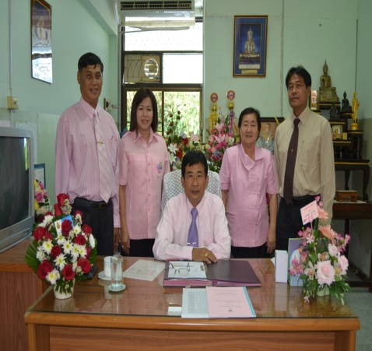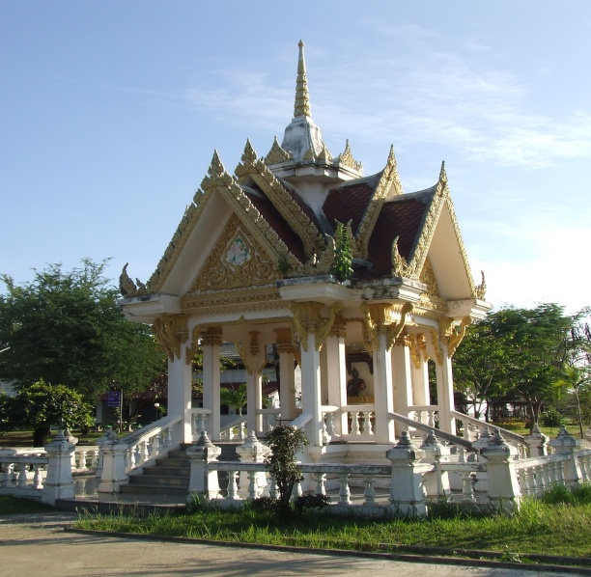



**โรงเรียนอนุบาลสุรินทร์ จังหวัดสุรินทร์**

**สำนักงานเขตพื้นที่การศึกษาประถมศึกษาสุรินทร์ เขต ๑**

**ระทรวงศึกษาธิการ พุทธศักราช 2552**

**การรายงานตนเอง**

**ตาม พรบ. การศึกษาแห่งชาติ พ.ศ.** ๒๕๔๒

**ตัวบ่งชี้พื้นฐาน**

